Рабочий лист для первой творческой группы (команды)
(для дистанционной работы)

Сайт музея «Интеграция» им. Н.А. Островского: http://tverskaya14.ru
Ссылка на виртуальный тур по музею «Интеграция» им. Н.А. Островского (Зал З.А. Волконской): https://clck.ru/NDvUu
Коллекция элементов (в описании урока)

Задание № 1

Рассмотрите гравюры в фойе музея и на лестнице.
Это Москва 1824 года, пушкинская Москва, изображённая французским художником Огюстом Кадолем.
Кадоль Огюст Жан Батист Антуан (1782−1849) − французский художник-акварелист и литограф. Во время войны 1812 года добровольцем записался во французскую армию − в элитный корпус егерского полка Императорской гвардии, попал в русский плен, бежал, а в 1819 году повелением короля Людовика XVIII вновь отправился в Россию, чтобы заняться искусством живописи. Решение монарха было согласовано с Генеральным штабом французской армии: 28-летний художник стал секретным агентом Франции в России. Во время пребывания в Москве создал множество зарисовок восстанавливаемого после пожара города. По возвращении в Париж выпустил три серии литографированных видов Москвы и её окрестностей по своим рисункам. Женился на русской. В 1849 году умер от холеры, не оставив ни бумаг, ни переписки. Его рисунки восстановленной Москвы хранятся в отделе трофеев Генштаба французской армии, во многих московских музеях. Полный альбом из 16 листов – большая редкость. Москва 1824 года – город, в котором начал работу салон Зинаиды Волконской, находившийся в этом доме.

Напишите, какие виды Москвы и исторические здания вы узнаёте.

Задание № 2

Найдите в зале портрет Александра Сергеевича Пушкина. Ответьте на вопрос, какое его стихотворение посвящено этому портрету. Продекламируйте его.

Задание № 3
Салон З.А. Волконской посещал весь цвет русской литературы той поры, а также известные композиторы. Найдите (среди представленных в зале) портрет выдающегося музыкального деятеля и композитора первой половины
XIX в. Его перу принадлежит опера «Цыгане»; в Вене он познакомился с
Л. Бетховеном; его дом называли «академией музыкального вкуса», «маленьким храмом изящных искусств», «лучшим приютом для всех музыкальных знаменитостей нашего времени».

Задание № 4
Архивны юноши толпою
На Таню чопорно глядят
И про неё между собою
Неблагосклонно говорят.
Кто такие «архивны юноши» и кто автор этого выражения?

Задание № 5

Один из «архивных юношей» восхищался Зинаидой Волконской, неоднократно бывал в ее доме, посвящал ей стихи. Ему княгиня подарила перстень, найденный при раскопках в Геркулануме. Он им очень дорожил и завещал надеть перстень ему на палец в час кончины. Поэт умер 15(27) марта 1827 г. в Петербурге в окружении друзей, по-видимому, от тяжёлой пневмонии, не дожив до 22 лет. Когда он впал в забытьё, перстень надел на его палец А.С. Хомяков. Похоронили его 2 апреля 1827 года на кладбище Симонова монастыря в Москве. На похоронах были А. Пушкин и А. Мицкевич.
Его портрет есть в нашем зале. Назовите имя поэта.

Задание № 6

Певец Пиров и грусти томной,
Когда б ещё ты был со мной,
Я стал бы просьбою нескромной
Тебя тревожить, милый мой:
Чтоб на волшебные напевы
Переложил ты страстной девы
Иноплеменные слова.
Где ты? приди: свои права
Передаю тебе с поклоном…
Но посреди печальных скал,
Отвыкнув сердцем от похвал,
Один, под финским небосклоном,
Он бродит, и душа его
Не слышит горя моего.

Кому из друзей Пушкина посвящены эти строки? Его портрет можно увидеть в зале.

Задание № 7

О ком Пушкин сказал «…первый наш историк и последний летописец», «для современников древняя Россия "найдена" была им, как Америка Колумбом»?

Задание № 8

Найдите книгу Николая Михайловича Карамзина «История государства Российского».
Откройте вводную часть и напишите, какое понимание истории он предложил.
(Предисловие «Истории государства Российского»: https://clck.ru/NE4ow)

Задание № 9

На фризе домашнего театра княгини была надпись на латинском языке. Найдите её и переведите. Используйте словарь латинского языка. Как вы понимаете её смысл?
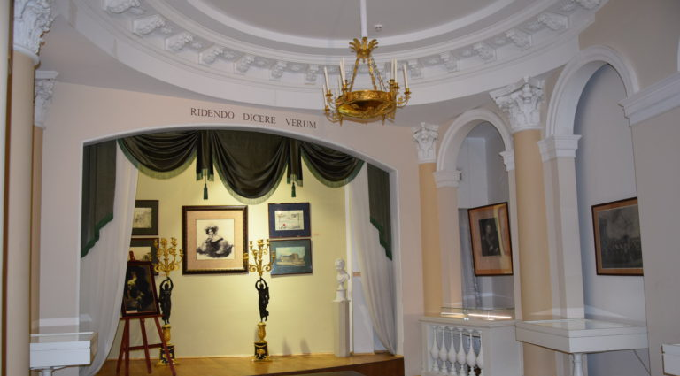

Задание № 10

Назовите имена поэтов, гостей литературно-музыкального салона княгини З.А. Волконской, которые представляют «Золотой век» русской поэзии.
Попробуйте ответить на вопрос: «Что подразумевается под понятием "Золотой век" русской поэзии?»

Итоговое задание (на выбор)

- Представьте, что перед вами «салонный альбом» музея. Вам необходимо сделать запись. Это могут быть рисунок, стихотворение или впечатление от урока.
- В первой четверти XIX века в салонной культуре пользовались большой популярностью так называемые «живые картины». Любыми средствами нужно было изобразить заданные аллегорию, сюжет, предмет. В салоне княгини Волконской однажды А.С. Пушкину надо было изобразить скалу.
Создайте живую картину на сюжет «А.С. Пушкин слушает импровизации А. Мицкевича в салоне З.А. Волконской на Тверской».

